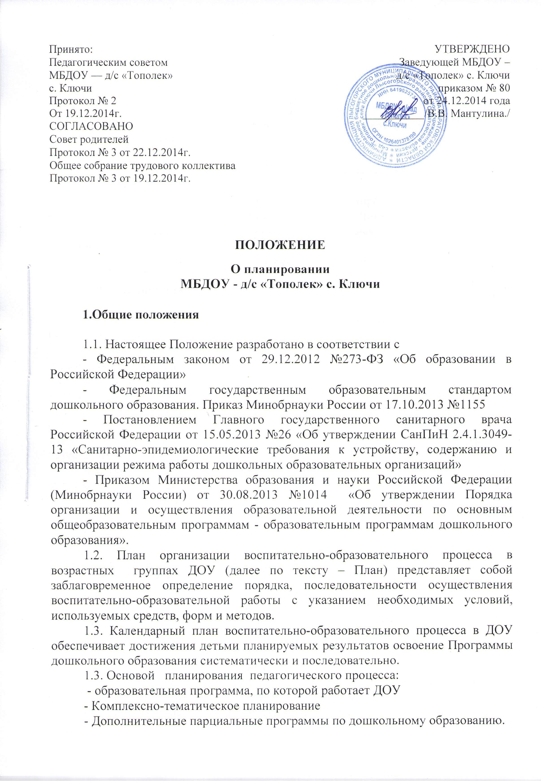
- Педагогические технологии, авторские программы, проекты педагогов ДОУ (по согласованию с заведующей ДОУ).

2. Цели и задачи

2.1. Обеспечение выполнения образовательной программы в ДОУ.
2.2. Осуществление воспитательного воздействия на детей систематически и последовательно.
2.3. Достижение положительных результатов в воспитании, образовании и развитии детей.
2.4.Обеспечение полноты реализации основной образовательной программы дошкольного учреждения с учетом направленности .
2.5.Осуществление системности и последовательности в организации образовательного процесса.
2.6.Обеспечение взаимодействия между педагогами ДОУ

3. Принципы планирования

3.1. Принцип развивающего образования, целью которого является развитие каждого ребенка.
3.2. Комплексно-тематический принцип построения воспитательно-образовательного процесса в ДОУ.
3.3. Принцип интеграции образовательных областей в соответствии с возрастными возможностями и особенностями воспитанников группы.
3.4. Обеспечение единства воспитательных, образовательных и развивающих целей и задач, в процессе реализации которых формируются знания, умения и навыки, имеющие непосредственное отношение к развитию детей дошкольного возраста.
3.5.Принцип целесообразности использования содержания и формоорганизации детей возрастным и психолого-педагогическим основам дошкольной педагогики.
3.6. Регулярность, последовательность, повторность воспитательных воздействий.

4. Делопроизводство

4.1. Модель Плана представляет собой интеграцию перспективного и календарно-тематического планирования.
4.1.1. План включает следующие разделы:
- Раздел «Общие сведения».
- Раздел «Планирование воспитательно-образовательного процесса».
- Раздел «Анализ деятельности по реализации плана воспитательно-образовательной работы детского сада за учебный год».
4.1.2. Раздел «Общие сведения» включает (Приложение 1).
- список детей (дата рождения);
- содержание непосредственной образовательной деятельности (сетка занятий);
- учебный план непосредственно-образовательной деятельности
- «Журнал здоровья» (№ п/п, дата рождения, антропометрические данные, маркировка, группы здоровья, заболеваемость и т.д.);
- график кружковой работы;
- двигательный режим;
- работа с родителями (перспективный план на учебный год);
- список методической литературы.
4.1.3. Раздел «Планирование воспитательно-образовательного процесса» содержит перспективное планирование (на 2 недели, месяц) и ежедневное календарно-тематическое планирование.
4.1.4. Перспективное планирование: (Приложение 4)
- комплекс утренней гимнастики;
- система закаливающих мероприятий;
- список художественной литературы для детей;
- работа с родителями.
4.1.5. Календарно-тематическое планирование (Приложение 2).
- тема;
- цель;
- сроки реализации;
- форма и название итогового мероприятия;
- непосредственно календарно-тематическое планирование .
4.1.6. Раздел «Анализ деятельности по реализации плана воспитательно-образовательной работы группы за учебный год» представляет собой информационно-аналитическую справку о проделанной работе с кратким представлением результатов деятельности всех участников воспитательно-образовательного процесса.
4.2. Календарное планирование воспитательно-образовательной работы (Приложение 3) с детьми осуществляется двумя сменными воспитателями и должны учитываться особенности развития детей данной группы и конкретные условия ДОУ.
5.2.1. План воспитательно-образовательной работы с детьми является обязательным документом, по которому работают два сменных воспитателя.
5.2.2. План сдается педагогами на итоговом педагогическом совете и храниться в методическом архиве не менее трех лет.
5.2. Контроль за составлением и реализацией Календарном плана осуществляется заведующей ДОУ еженедельно. Результаты контроля отражаются с соответствующими пометками в Календарном плане и в папке контроля за деятельностью ДОУ.

Приложение 1.
Шаблоны раздела «Общие сведения»

1. Список детей

Фамилия, имя ребенка | Дата рождения | Телефон родителей

Приложение 2
квартал | Месяц  Название темы | Тематика по неделям
квартал | Месяц  Название темы | 1 неделя | 2 неделя | 3 неделя | 4 неделя
ОСЕНЬ
Сентябрь

Октябрь

Ноябрь

ЗИМА
Декабрь

Январь

Февраль

ВЕСНА
Март

Апрель

Май

ЛЕТО
Июнь

Июль

Август

Приложение 3
ПЛАНИРОВАНИЕ ВОСПИТАТЕЛЬНО – ОБРАЗОВАТЕЛЬНОЙ РАБОТЫ НА ___ 201___ ГОДА
ГРУППА_____________________
ТЕМА НЕДЕЛИ ___________________________________________________________________________
ДЕНЬ НЕДЕЛИ____________________________________
Режим | Направле-ние работы | Совместная деятельность взрослого и детей с учётом интеграции |  |  | Самостоятельная деятельность детей | Взаимодействие с родителями
Режим | Направле-ние работы | Групповая, подгрупповая | Индивидуальная | Образовательная деятельность в режимных моментах | Самостоятельная деятельность детей | Взаимодействие с родителями
Утро | Игры
 | Дежурство
 | Поручения
 | Утр. гимнастика
Завтрак | КГН
Первая половина дня | Образовате-льная деятельно-сть
 | Прогулка
 | Свободное время
Обед | КГН
 | Дежурство
Вторая половина дня | Закалива-ние
Подъём | КГН
 | Свободное время
Полдник | КГН
 | Образовате-льная деятельно-сть (кружки)
 | Свободное время
 | Прогулка

Приложение 4

№ | содержание | 1 неделя | 2 неделя | 3 неделя | 4 неделя
1 | Название темы недели
2 | название комплекса
3 | цель
4 | задачи
5 | деятельность
6 | Временной отрезок
7 | интеграция
8 | Прогнозируемый результат

По разделам:
Утренняя гимнастика.
Закаливающие процедуры.
Праздники, досуги, развлечения.
Наблюдения.
Труд.
Художественная литература.
Игровая деятельность:
Сюжетно — ролевая
Дидактическая
Подвижные
Театрализованные
и другие

